

Πολυτεχνική Σχολή

Τμήμα Μηχανικών Η/Υ & Πληροφορικής

**Sequence Diagrams v0.1**

Εικόνα που περιέχει κείμενο

Περιγραφή που δημιουργήθηκε αυτόματα

**Στοιχεία Μελών Ομάδας :**

Αλευράς Ηλίας 1069667

[up1069667@upnet.gr](mailto:up1069667@upnet.gr)

Χάρης Πίσσουρος 1069673

[up1069673@upnet.gr](mailto:up1069673@upnet.gr)

Σάββας Στυλιανού 1069661

[up1069661@upnet.gr](mailto:up1069661@upnet.gr)

Σωτήρης Χατζηγιάννης 1078730

[up1078730@upnet.gr](mailto:up1078730@upnet.gr)

**Tο Github της ομάδας μας είναι:**

https://github.com/Galenus-Pharmacy/GalenusPharmacies

Εικόνα που περιέχει διάγραμμα

Περιγραφή που δημιουργήθηκε αυτόματα

**Sequence Diagram για το Use Case 1:**

**Sequence Diagram**

**για το Use**

**Case 2:**

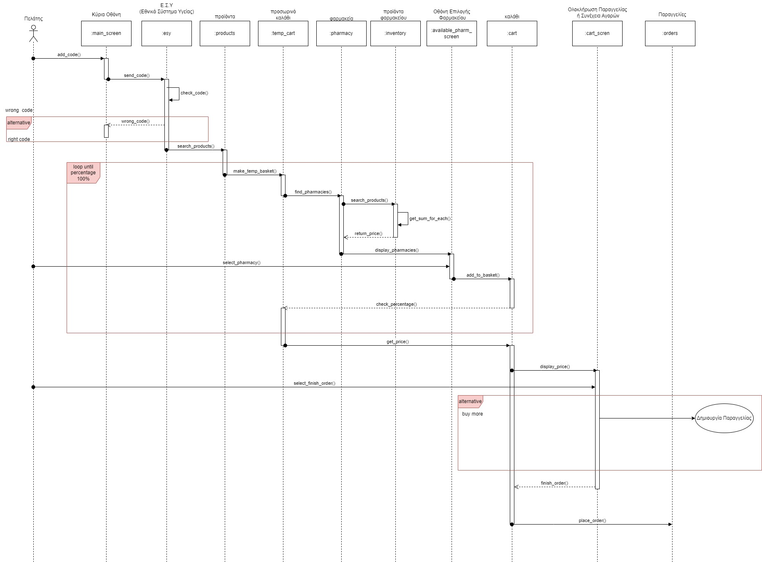

**Sequence Diagram για το Use Case 3:**

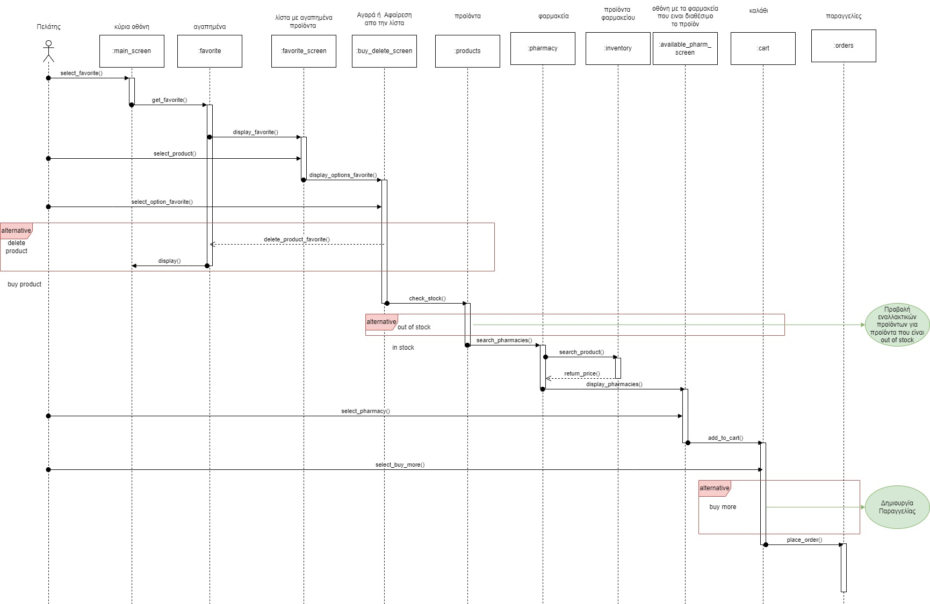

**Sequence Diagram για το Use Case 4:**

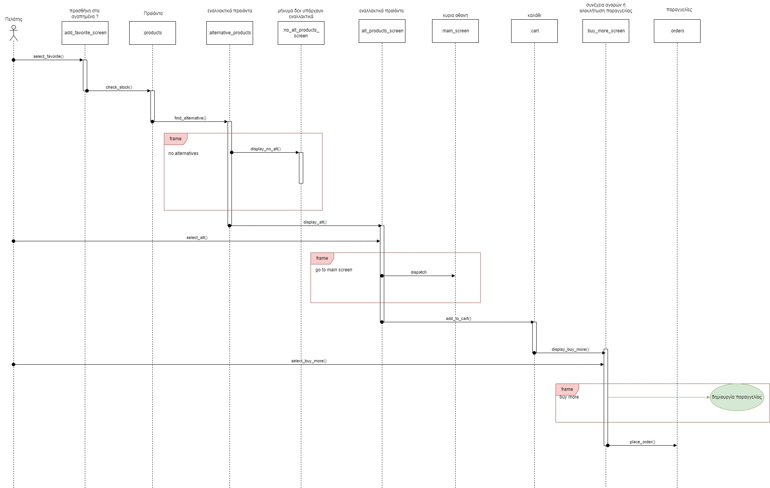

**Sequence Diagram για το Use Case 5:**

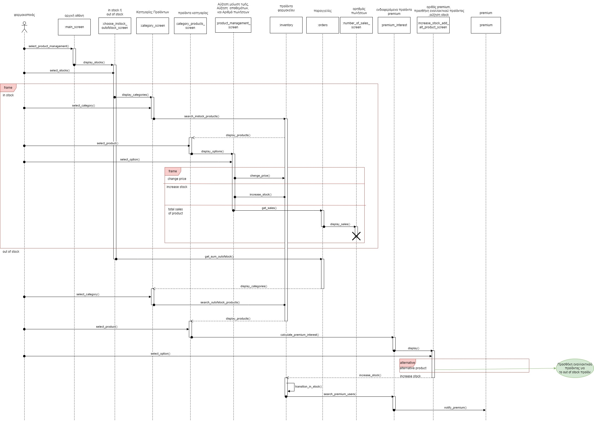

**Sequence Diagram για το Use Case 6:**

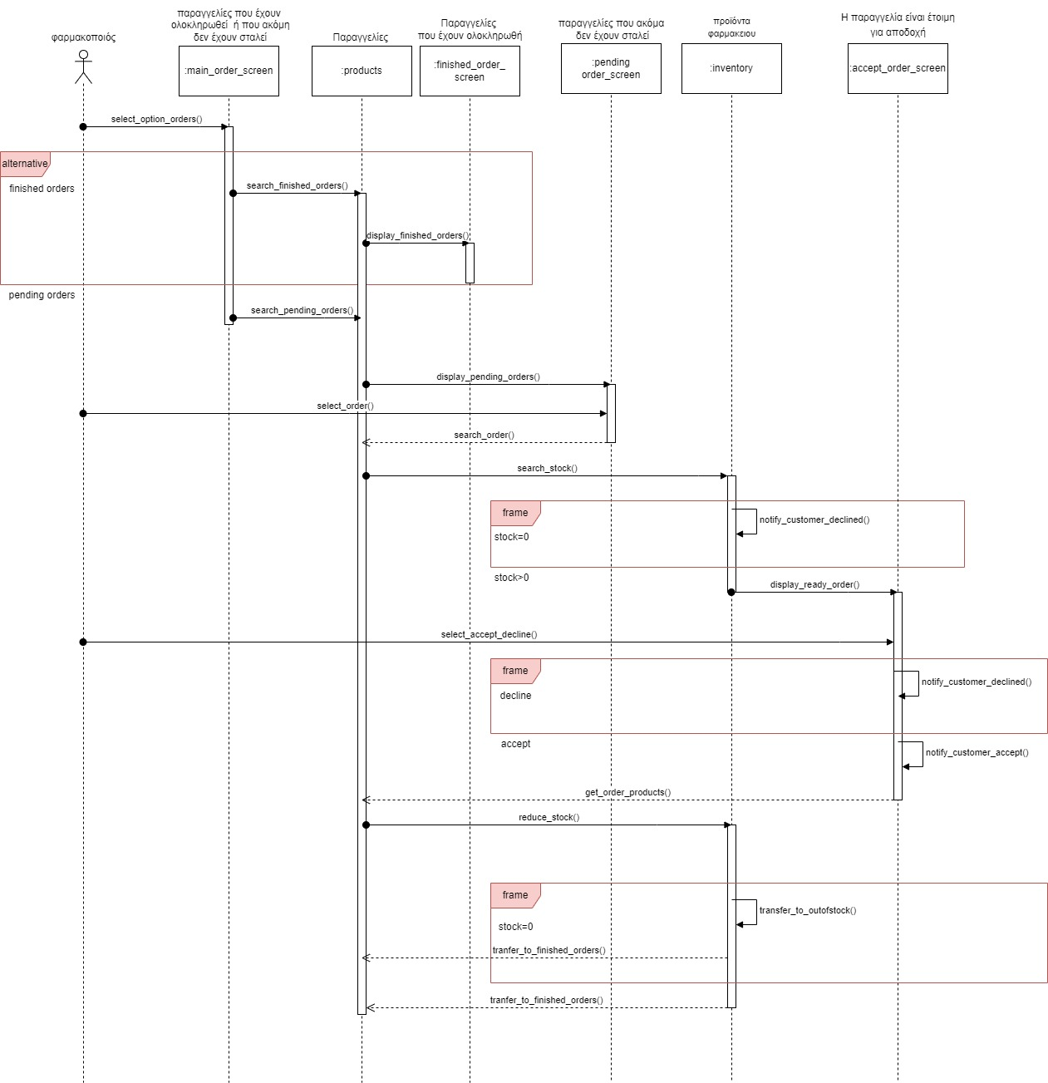

**Sequence Diagram για το Use Case 7:**

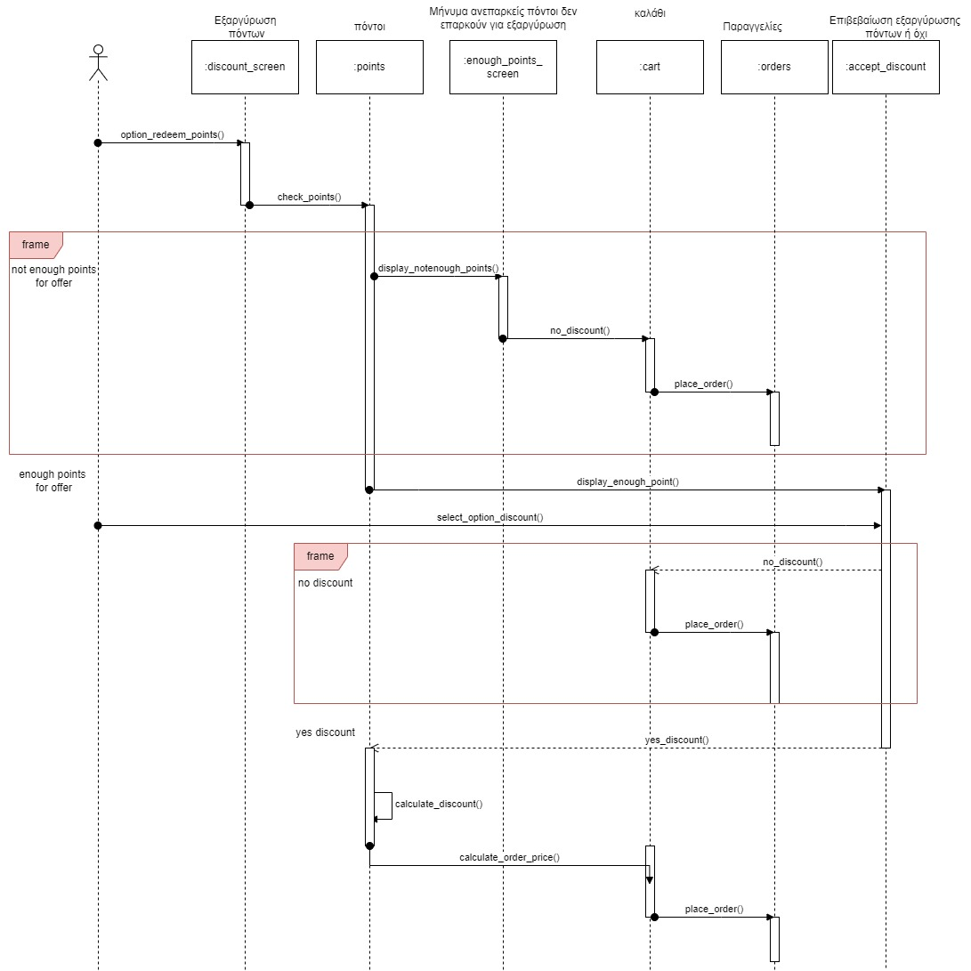

Εικόνα που περιέχει διάγραμμα, σχηματικό

Περιγραφή που δημιουργήθηκε αυτόματα

**Sequence Diagram για το Use Case 8:**